Hướng dẫn cài đặt website giới thiệu và quản lý trọ RoomHub
Các công nghệ sử dụng nodeJs v21.4.0
Backend: NestJs
link: https://nestjs.com/
foder: 01-nest-be-qlpt
ở file .env của foder 01-nest-be-qlpt sẽ có các thông tin như
PORT = 8080, là post để chay sever
MONGODB_URI = lấy ở ỦI của monggoDb lúc mình tạo dự án.
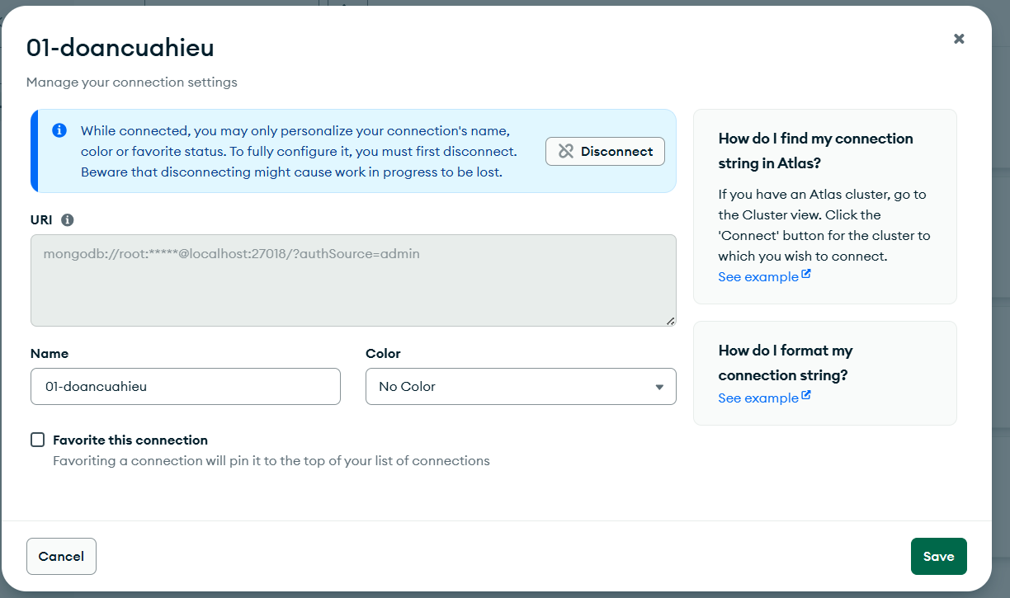
JWT_SECRET=fbfbbc94-6b7f-408d-801f-5ca5e580ad3a
Dầy chi là một cái mã khóa cho JWT đc lấy ngẫu nhiên trên trang UUID online https://www.uuidgenerator.net/
JWT_ACCESS_TOKEN_EXPIRED= 1000d
Là thời hạn của JWT access token mặc định em để là 1000 ngày
MAIL_USER =
Mail của chủ và
Tạo một mail app pasword để tranh lộ thông tin thì
MAIL_PASSWORD=
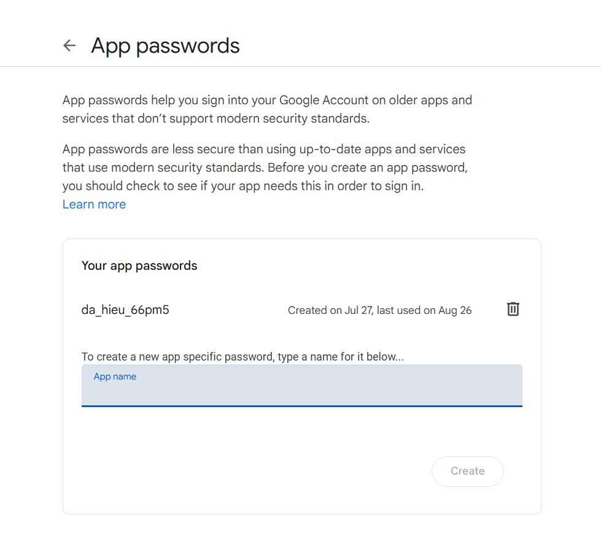
sau khi tải file về thì nên cập nhật lại các thư viện bằng npm I
Frontend: NextJs
link: https://nextjs.org/
foder: 06-next-fe-qlpt
trong file .env của foder 06-next-fe-qlpt gồm các thông tin sau
NEXT_PUBLIC_BACKEND_URL =
url của backend
NEXTAUTH_SECRET=c0adb260-e024-4bf7-9015-254801611c6d
Dây cũng là mã khóa của Nextauth được lấy trên trang UUID online https://www.uuidgenerator.net/
NEXTAUTH_URL
Đường đẫn của trang
NODE_OPTIONS=--max-old-space-size=4096
Dung lương tối đa cho vs code chạy node trong dự án là 4gb

sau khi tải file về thì nên cập nhật lại các thư viện bằng npm I
Cơ sở dũ liệu: MonggoDb
ide: visual studio code
DockerDesktop
Vào DockerDesktop tài images monggo: latest và chạy
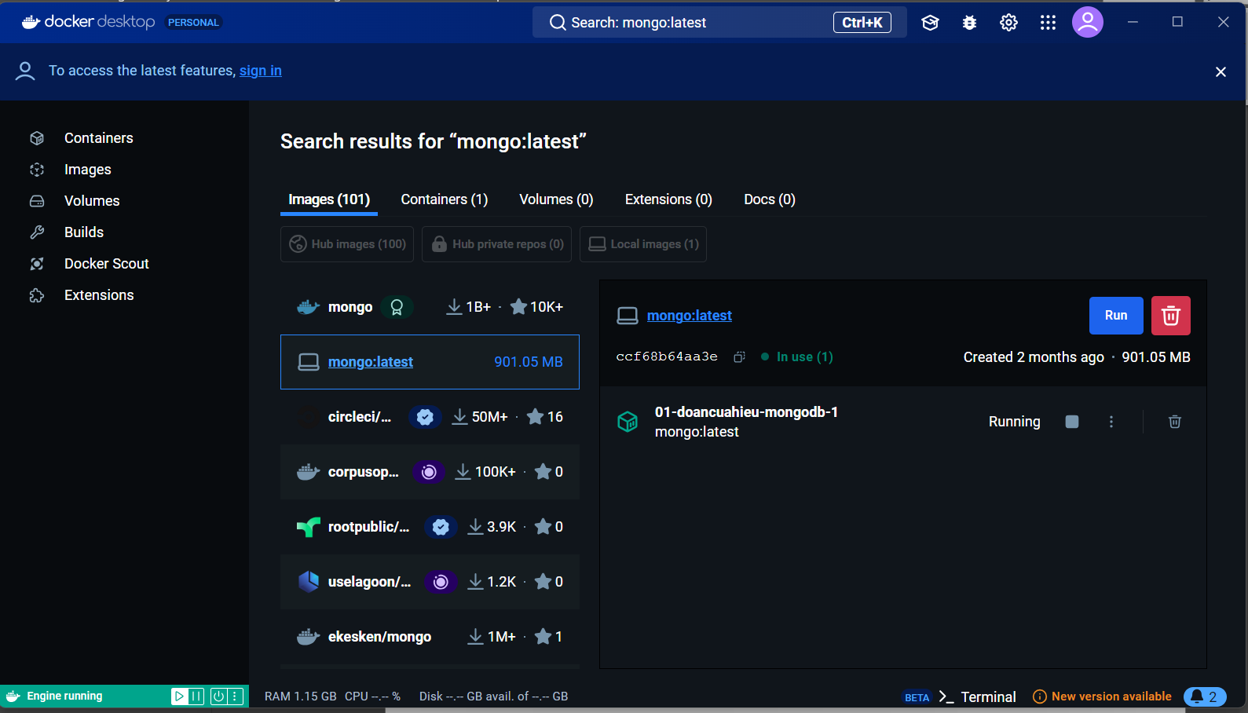
Nhập ten container và đai chi post monggo muốn gắn thường là 27017
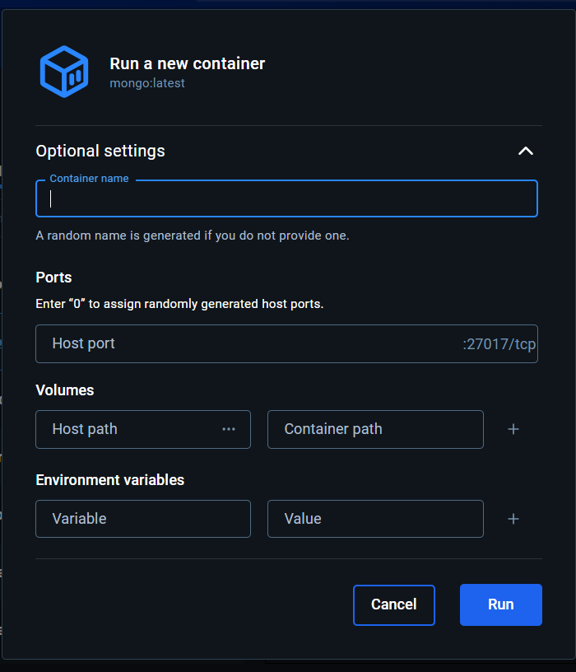
hoặc chạy câu lệnh ở dược comment ở file docker-compose.yml ở foder: 01-nest-be-qlpt
docker compose -p 01-doancuahieu up -d
Chay lên và kiểm tra
vd em map trên post 27018 thi khi kiểm tra nó sẽ ra như hình còn nêu chưa thành công thì nó báo lỗi.
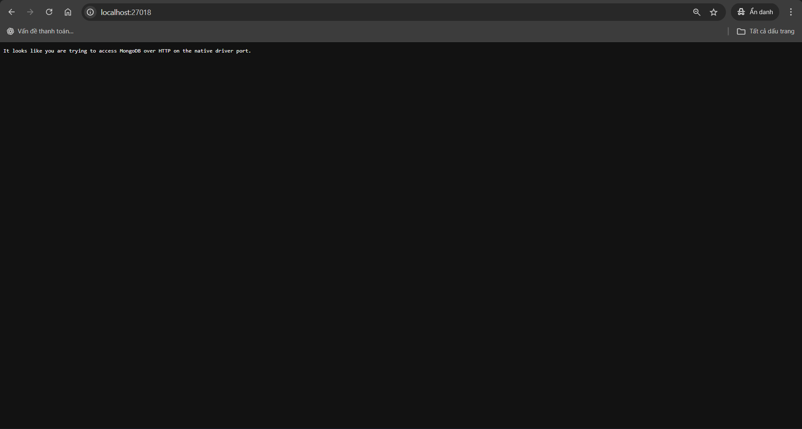
sau khi hoàn thành chạy docker thì dùng npm run dev để chay foder 01-nest-be-qlpt trên localhost lúc chạy cần thêm đầy đủ các thông tin trong file .env
sau đó sang foder 06-next-fe-qlpt chạy npm run dev lúc chạy cần thêm đầy đủ thông tin trong file .env
Lúc tạo các chức năng cần cập nhật lại id của các chức năng tại file dashboardSection.tsx sao cho hợp lý.
